PRESS RELEASE

報道関係各位

平成28年4月7日

株式会社ダイレクトクラウド

ダイレクトクラウド、ジランソフトジャパンと共同で
「高いセキュリティと、共同作業時の生産性向上」を
実現できるソリューションとして情報セキュリティEXPO春（5月11日～13日）出展。

この度、企業向けオンラインストレージやドキュメントプラットフォームの
クラウドサービスを手掛ける株式会社ダイレクトクラウド(本社：東京都新宿区、代表取締役社長：安 貞善)は、2016年5月11日（水）～13日（金）まで 東京ビッグサイトで開催される「2016 Japan IT Week 春」の中で、情報セキュリティEXPO春(小間番号：東37-44 東ホール)に株式会社ジランソフトジャパンと共同で出展致します。

【１】 情報セキュリティEXPO春の出展サービス

今回のテーマ「共同作業の促進と生産性の向上を実現」を
実現できるソリューションとして、下記の5点を会場にて展示、ご提案致します。

１）企業向けオンラインストレージサービス「DirectCloud-BOX」
ファイルの受け渡しが発生する外部業者との共同作業での利便性と、
高いセキュリティの両立を実現した「DirectCloud-BOX」
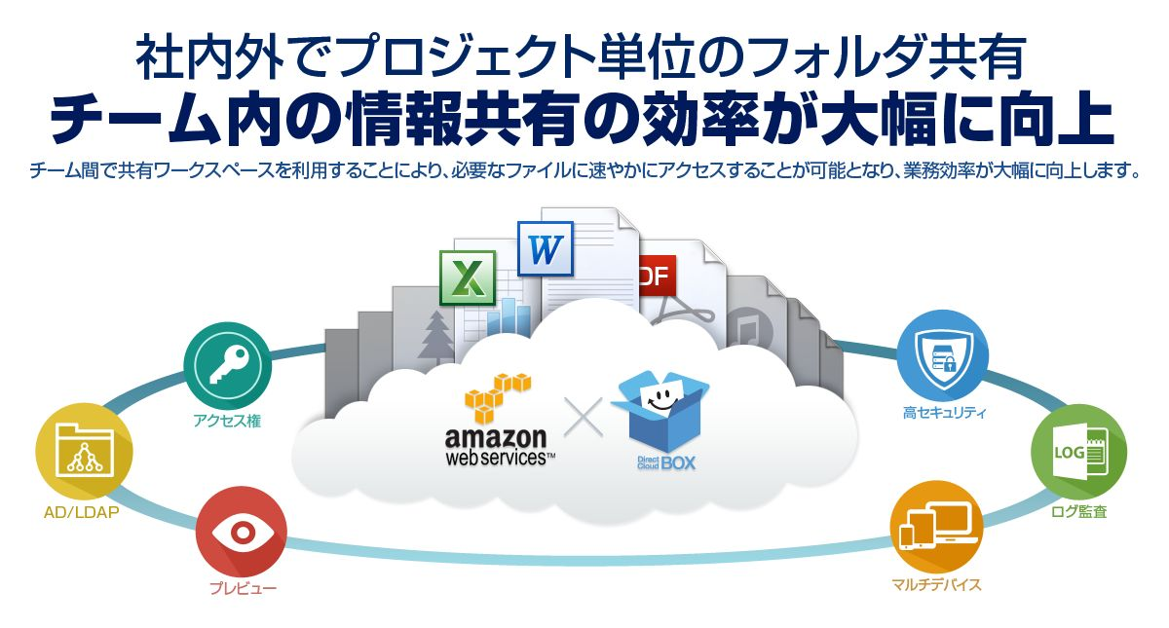
関連ページ： https://directcloud.jp/
２）クラウド型ビデオ会議サービス「DirectCloud-VIDEOOFFICE」
スマートデバイスやPCを使い、リアルタイムにドキュメントをチェック。、
特別な機材を必要としないビデオ会議サービスで遠隔地の取引先への交通費、
移動時間を削減可能な「DirectCloud-VIDEOOFFICE」
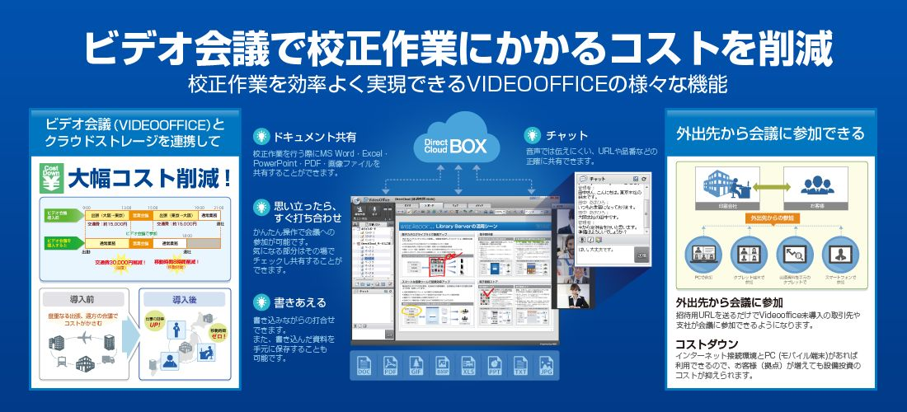
関連ページ：http://directcloud.jp/videooffice

３）デジタルカタログオーサリングサービス「WISEBOOK」
カタログの変換を並列処理することで、制作にかかる時間短縮や、
作成したデータのWeb公開、データ納品も可能な「WISEBOOK」
関連ページ： http://www.wisebook.jp/
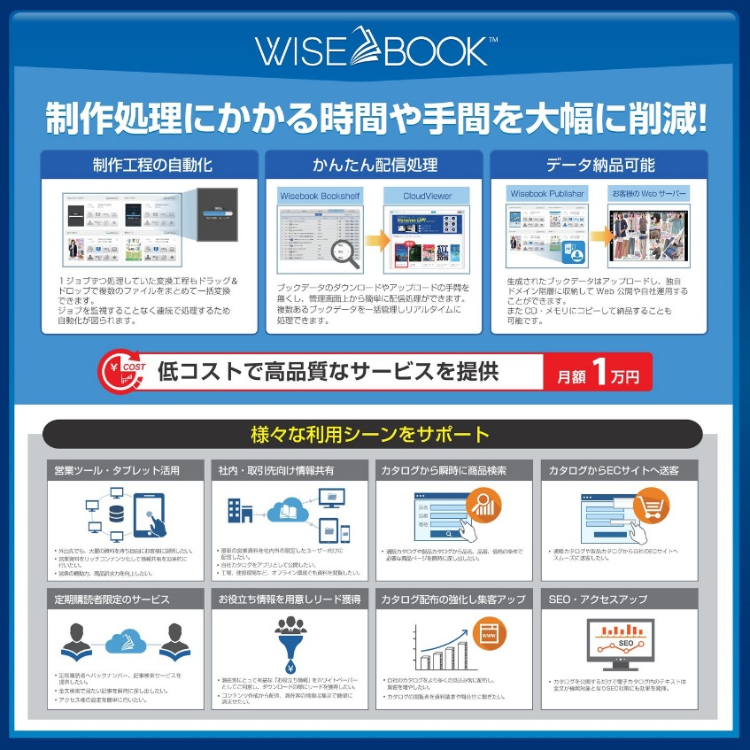
４）セキュアな法人向けチャット｢DirectCloud-TALK｣
簡単に、即座に、情報共有ができる、親しみやすいユーザーインターフェイスを
採用しながらも、企業向けとしての安全性、管理性能を両立した｢DirectCloud-TALK｣
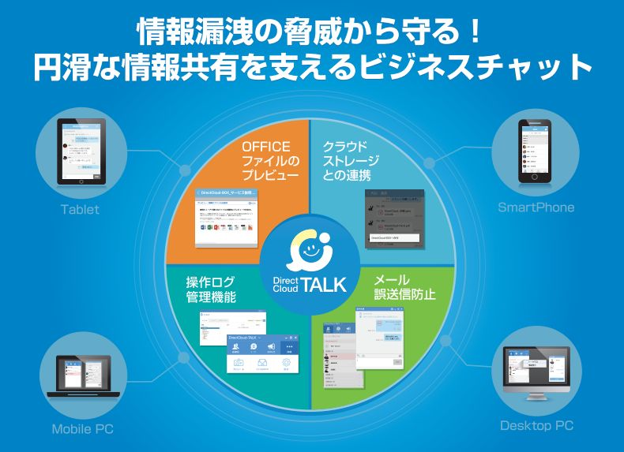
関連ページ：http://directcloud.jp/talk

５）ユーザーの反応をリアルタイムに集計「DirectCloud-SURVEY」
多様なアンケートフォームをサポートし、マルチデバイスにも対応。
集計結果をその場で反映し、双方向のコミュニケーションが実現できる
アンケートサービス「DirectCloud-SURVEY」
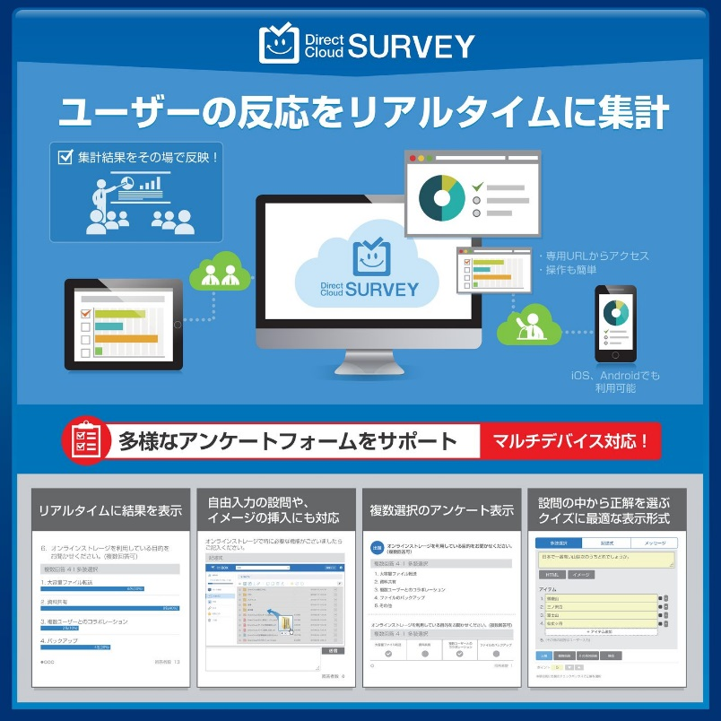
関連ページ：http://directcloud.jp/survey

ダイレクトクラウドでは、従来のオンラインストレージ、電子カタログの枠を超え、
様々なビジネスシーンで活用できるサービスを提供することで、
変化の早い時代に対応し積極的にチャレンジする企業を支援していきます。

【２】 イベント概要

日時 ：2016年5月11日（水）～13日（金）
開場時間：10：00～18：00(最終日のみ17：00終了）
場所 ：東京ビッグサイト 東ホール
出展者 ：株式会社ジランソフトジャパン （ダイレクトクラウド共同出展）
小間番号：東37-44

■出展内容に関するお問い合わせ
株式会社ダイレクトクラウド
電話 ： 03-5287-1866
メール： sales@directcloud.co.jp
お問合せフォーム： https://directcloud.jp/support/qna

■会社概要
株式会社ダイレクトクラウド
本社 ： 〒160-0022 東京都新宿区新宿6-29-20 マツダビル 6F
代表者 ： 代表取締役社長 安 貞善
設立年月日： 2004年 5月
資本金 ： 55,000,000円 (資本準備金15,000,000円)
URL ： https://directcloud.jp/

■本プレスリリースに関するお問い合わせ
株式会社ダイレクトクラウド
担当 ： 田畑
TEL ： 03-5287-1866
FAX ： 03-3209-9455
E-Mail： sales@directcloud.co.jp

